Инструкция по настройке PPPoE-подключения
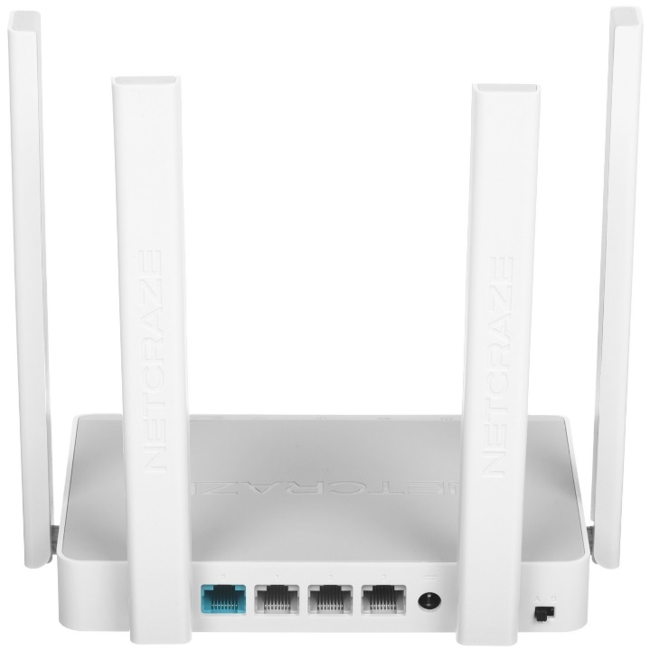
на маршрутизаторе Netcraze (Keenetic) Speedster (NC-3013) на сети ВВК-Телеком
Подготовка к настройке
- Подключите оборудование:
  - Вставьте кабель от провайдера ВВК-Телеком в порт WAN (обычно выделен синим цветом) на задней панели роутера
  - Подключите питание роутера
  - Подождите 1–2 минуты до полной загрузки (загорятся индикаторы питания и Wi-Fi)
- Подготовьте данные от провайдера:
  - Логин и пароль для PPPoE-подключения (указаны в договоре с ВВК-Телеком или можно уточнить в техподдержке провайдера)
  - Важно: эти данные индивидуальны для каждого абонента

Рис. 1. Внешний вид роутера Netcraze Speedster
- Подключитесь к роутеру:
  - По кабелю: подключите ПК к любому из 3 серых гигабитных LAN-портов
  - По Wi-Fi: найдите сеть с названием, указанным на наклейке роутера (обычно «Netcraze_XXXX»)

Настройка через веб-интерфейс (рекомендуемый способ)
Шаг 1: Вход в панель управления
- Откройте браузер и введите в адресной строке:
http://192.168.1.1
- Введите данные для входа (по умолчанию):
  - Логин: admin
  - Пароль при первом включении отсутствует
- При первом входе система предложит запустить мастер первоначальной настройки — нажмите «Начать настройку»
Шаг 2: Настройка интернет-подключения (через мастер)
- В мастере настройки выберите:
«Настроить доступ в интернет» → «Через кабель (оптика/витая пара)»
- Выберите тип подключения: PPPoE
- Заполните обязательные поля:
  - Имя пользователя (Username): введите логин для PPPoE от ВВК-Телеком
  - Пароль (Password): введите пароль для PPPoE от ВВК-Телеком
- Нажмите «Далее» и дождитесь проверки подключения
Шаг 3: Альтернативный способ (ручная настройка)
Если мастер настройки не запустился или требуется изменить параметры:
- Перейдите в раздел:
«Интернет» → «Проводной» (или «Интернет» → «PPPoE/VPN» в зависимости от версии прошивки)
- Нажмите кнопку «Добавить подключение»
- Заполните поля:
  - Тип подключения: PPPoE
  - Имя пользователя: логин от ВВК-Телеком
  - Пароль: пароль от ВВК-Телеком
  - MTU: оставьте значение по умолчанию 1492 (стандартное для PPPoE)
  - Установите галочку «Подключаться автоматически»
- Нажмите «Применить» для сохранения настроек
Шаг 4: Настройка Wi-Fi (опционально)
- Перейдите в раздел: «Домашняя сеть» → «Точка доступа Wi-Fi»
- Настройте параметры для двух диапазонов (роутер поддерживает Wi-Fi 5 / 802.11ac):
  - 2.4 ГГц:
    - Имя сети (SSID): придумайте название (например, «Home_WiFi»)
    - Режим безопасности: WPA2-PSK / WPA3-Personal
    - Пароль: установите надёжный пароль (минимум 8 символов)
  - 5 ГГц: аналогично настройте второй диапазон (можно использовать то же имя и пароль)
- Нажмите «Применить» для сохранения

✅ Проверка подключения
- Дождитесь 60–120 секунд после применения настроек
- Проверьте статус подключения:
  - В веб-интерфейсе: раздел «Интернет» — должен отображаться статус «Подключено» и полученный внешний IP-адрес
  - На передней панели роутера: индикатор Интернет должен гореть постоянным светом
- Откройте браузер и попробуйте зайти на любой сайт (например, yandex.ru)

⚠️ Если подключение не работает
- Проверьте логин/пароль:
  - Убедитесь, что введены правильно (учитывайте регистр букв)
  - Проверьте, нет ли лишних пробелов в начале или конце
- Проверьте физическое подключение:
  - Кабель от провайдера должен быть подключён именно в порт WAN, а не в LAN
  - Убедитесь, что кабель исправен и плотно вставлен
- Проверьте статус соединения:
  - В разделе «Интернет» → «Проводной» проверьте статус PPPoE-соединения
  - При ошибке проверьте логи в разделе «Система» → «Журнал событий»
- Сбросьте настройки (при необходимости):
  - Нажмите и удерживайте кнопку Reset на задней панели 10 секунд до перезагрузки
  - Повторите настройку с самого начала
- Обратитесь в техподдержку ВВК-Телеком:
  - Уточните актуальные параметры PPPoE-подключения
  - Попросите проверить статус вашей линии и корректность логина/пароля

📌 Важные замечания
- Роутер Netcraze Speedster NC-3013 работает под управлением операционной системы Keenetic OS (NDMS)
- Это двухдиапазонный маршрутизатор класса AC1200 с поддержкой Wi-Fi 5 (802.11ac)
- Имеет 4 гигабитных порта Ethernet (1 WAN + 3 LAN, или гибкая настройка портов через функцию «умного коммутатора»)
- Поддерживает Mesh-технологию для создания единой беспроводной сети с другими роутерами Netcraze/Keenetic

Данная инструкция составлена с учётом особенностей прошивки Keenetic OS. Точные параметры PPPoE (логин/пароль) предоставляются индивидуально каждому абоненту ВВК-Телеком.

